Instrumentação Biomédica I

# Relatório (laboratório 3)

Alunos:

Lucas Lemos Franco

Mariane Modesto de Oliveira

Paulo Camargos Silva

Vitor Montanaro Moraes da Silva

# 

# Introdução

Na aula experimental da disciplina Instrumentação Biomédica I, foi proposto o projeto de um eletrocardiograma. Desta forma, os discentes deveriam montar um circuito eletrônico capaz de receber um sinal bioelétrico e transformá-lo em uma corrente elétrica. O sinal de saída deveria ser tratado, adequadamente, para ser amplificado e eliminar as partes de espectro indesejável.

Considerando o experimento anterior, um sinal com frequência de aproximadamente 60 Hz foi observado na saída do circuito. Isto pode ser explicado pela presença de diversos equipamentos que trabalham com energia elétrica advinda da rede de distribuição no local onde o experimento foi realizado.

Outra explicação pode ser a presença dos cabos de distribuição de energia do laboratório. Desta forma, os eletrodos podem coletar sinal da rede elétrica devido a proximidade dos eletrodos com estes equipamentos.

Assim, com este experimento, busca-se montar um circuito que seja capaz de minimizar, e se possível, retirar esta contaminação de 60Hz no sinal do ECG. Para isto, um circuito subtrator foi montado. Além disso, foram utilizados dois canais para captação do sinal cardíaco.

# Materiais

- 1 protoboard

- Jumpers

- 1 CI LM324N (Texas Inst.)

- 4 Capacitores de 100 nF

- 1 regulador de tensão 7805

- 1 regulador de tensão 7905

- 5 resistores de 100 kΩ

- 1 resistor de 1 kΩ

- 2 baterias de 9V

- 3 eletrodos

-Osciloscópio

# Métodos

O circuito foi projetado no programa Proteus e foi considerado a utilização do CI LM324N. Este CI é composto por 4 AOs que podem ser utilizados em substituição do CI LM17741 utilizado no último experimento (Lab. 01).

O projeto foi feito levando em consideração um ganho de valor 10, de forma que o sinal não esteja saturado, tendo em vista que o sinal de ECG pode variar entre 1 mV e 5 mV. Ainda, de acordo com o *datasheet* do CI LM324N, a tensão *offset* típico deste CI é de 2 mV. Com um ganho de 10, caso o valor do sinal ECG esteja por volta de 5 mV, e o *offset* em 2 mV, a saída estaria em 7 mV.

Considerando:

Sendo:

Sendo G o ganho do circuito, temos que:

A Figura 1 representa o circuito montado.

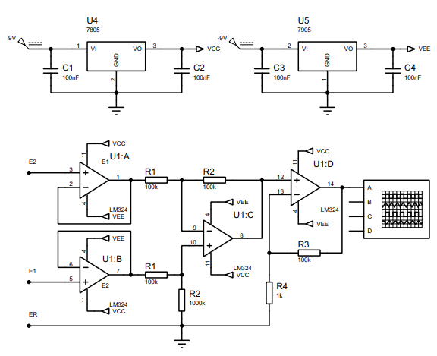

#### Figura 1: Esquema do circuito equivalente utilizado

Foram utilizados nesse experimento, os menores jumpers possíveis, para evitar qualquer tipo de interferência com o sinal coletado, além de todo o cuidado em não encostar na bancada da montagem. O CI utilizado é o ideal para o caso, por ser um tipo de CI que possui portas que faz o trabalho de dois ou mais CIs, também diminuindo a interferência de sinal coletado. A Figura 2 exibe o circuito montado na *protoboard.*

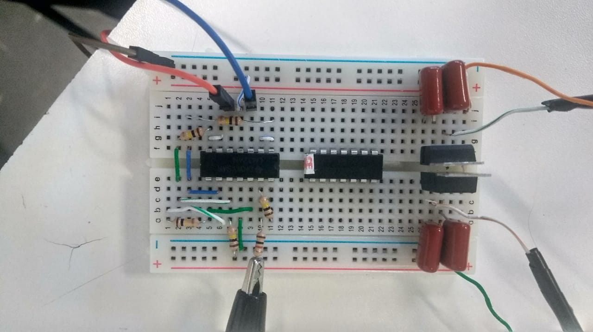

#### Figura 2: Circuito eletrônico montado na protoboard.

Os três eletrodos foram posicionados na pele do voluntário em pontos específicos. Os três eletrodos, por sua vez, foram conectados aos fios para alimentar o circuito com os sinais bioelétricos de entrada. Não foi efetuado a tricotomia do local.



#### Figura 3: Esquema do posicionamento dos eletrodos utilizados durante o experimento.

# Resultados

## Sinais obtidos

A Figura 3 representa a saída do buffer 1

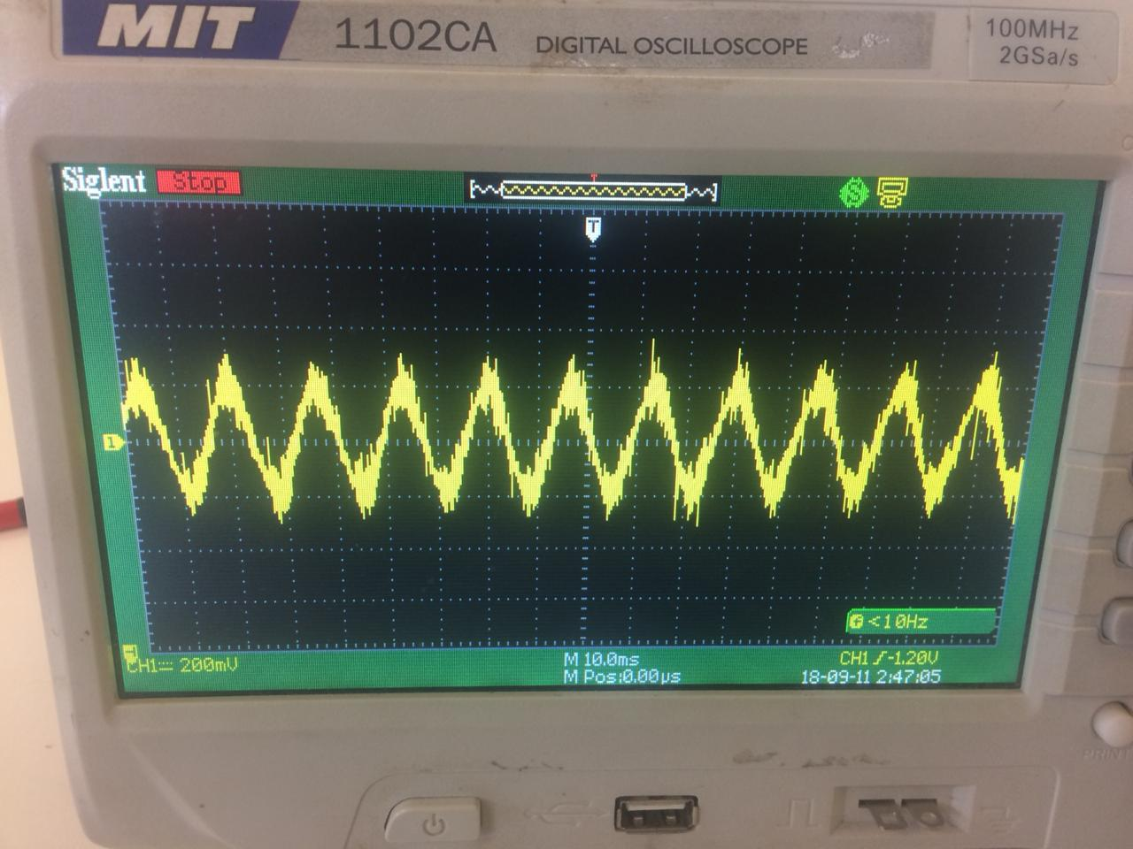

#### Figura 3: Sinal de saída do buffer 1.

A Figura 4 representa o sinal do buffer 2.

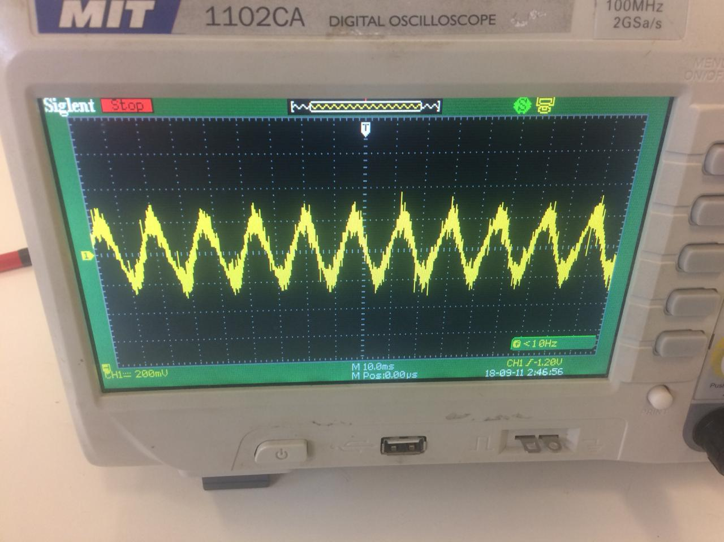

#### Figura 4: Sinal de saída do buffer 2.

A figura 5 representa o sinal de saída do subtrator.

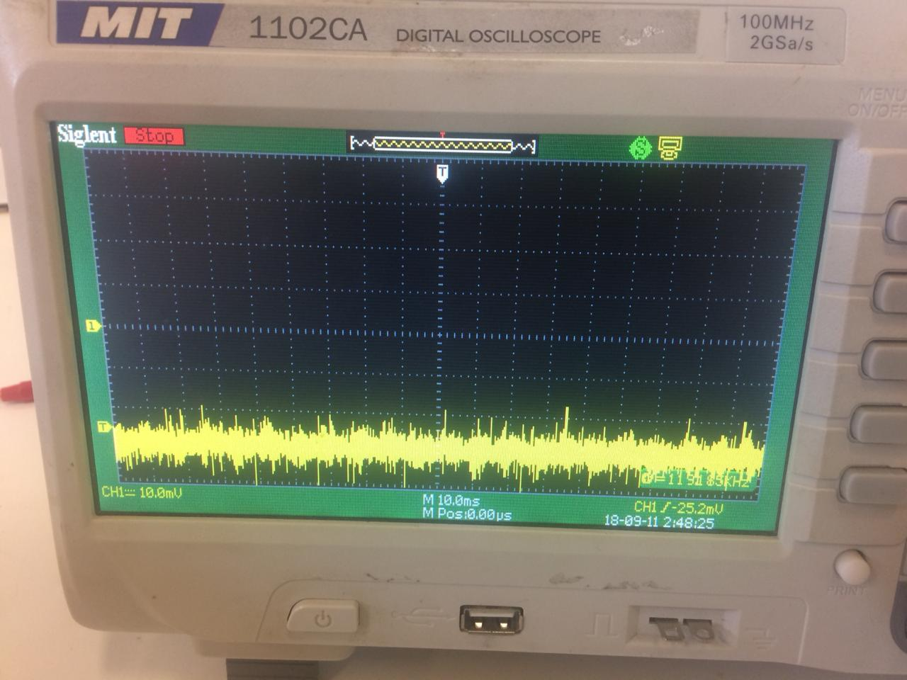

#### Figura 5: Sinal captado na saída do subtrator.

A figura 6 representa o sinal de saída do circuito todo.

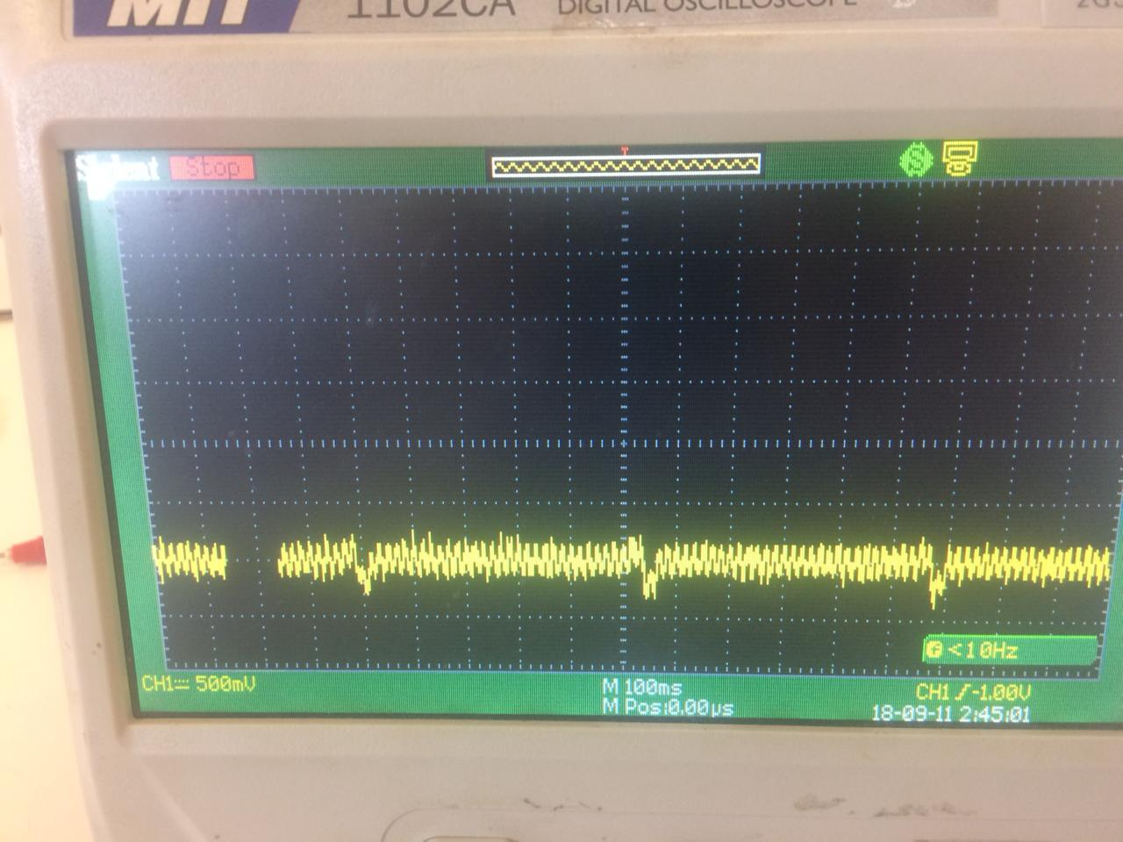

#### Figura 6: Sinal captado na saída do circuito.

# Discussão

O princípio do eletrodo diferencial é, como o próprio nome diz, fazer a diferença entre os dois sinais de entrada, isto é, entre os sinais provenientes dos dois eletrodos, a fim de que se possa analisar o sinal de interesse. No circuito montado, cada eletrodo é conectado a um *buffer*. O *buffer*,ou seguidor de tensão, fornece o valor da tensão de sua entrada, uma vez que possui ganho unitário, a fim de promover um casamento de impedâncias, evitando formar uma divisor de tensão entre a impedância antes da entrada (a pele) e saída (o circuito). Como o ganho é unitário, não se pode diferenciar o ganho unitário do ganho em modo comum. No entanto, quanto menor for o CMRR (razão de rejeição do modo comum), maior a diferença entre a entrada e a saída do AO (buffer). O CMRR a ser considerado, nesse caso, é o do *datasheet*. Em seguida, as saídas dos dois primeiros AOs se conectam no próximo AO, na configuração subtrator.

No subtrator, por sua vez, o CMRR pode ser calculado, bastando comparar o ganho em malha aberta (datasheet) e o ganho em malha fechada. A Figura 7 abaixo mostra um circuito subtrator.

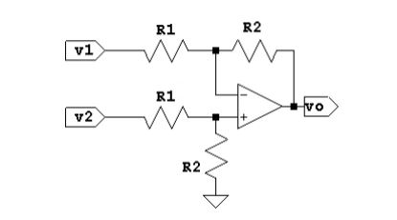

#### Figura 7: Circuito subtrator

O amplificador subtrator amplifica a diferença entre duas tensões, não amplificando o que há de comum entre as duas entradas, idealmente. Na prática isto não acontece, pois as duas resistências R1 e as duas resistências R2 não são idênticas. Pode-se perceber no nosso experimento a aparição de sinal de modo comum devido à imprecisão das resistências. A consequência disso é que cada entrada é amplificada de forma um pouco diferente. Caso a razão entre R2 e R1 seja igual à razão entre R3 e R4, a saída *vo* será

O ganho do amplificador será dividido em ganho diferencial (Ad) e o ganho de modo comum (Acm), já que as razões supracitadas não são iguais na prática. Por isso o subtrator é classificado quanto a sua habilidade de amplificar a diferença entre os sinais aplicados a suas entradas e rejeitar a parte de sinal comum às duas entradas.

Como o ganho de modo comum costuma ser muito baixo, podemos usar a chamada

rejeição de modo comum, ou CMRR

(valor absoluto)

E sabendo que o CMRR pode ser expresso também em dB, tem-se

(em dB) (1)

Mas

Logo

E por fim,

## Cálculo do CMRR

De acordo com a Equação 1 e os valores medidos pelo osciloscópio (Figuras 3, 4, 5 e 6) temos que:

# Conclusões

Foi possível visualizar uma forma de onda mais clara, porém ainda com alguns ruídos. Os buffers evitaram uma divisão de tensões e o subtrator amplificou a diferença das duas tensões, ajudando a retirar ruídos indesejáveis de entrada. Foi analisado que a rejeição de modo comum foi de valor baixo (menor que - 40 dB), mas ainda pode ser menor.

# Siglas

CI - Circuito Integrado

ECG - Eletrocardiograma

AO - Amplificador operacional

CMRR - Common-mode rejection ratio